# **I Electric Daisy Carnival Las Vegas 2025**

**MT-63240** - Web: <https://viaje.mt/cuiik>

**6 días y 5 noches**

Desde $1199 USD | DBL + 0 IMP

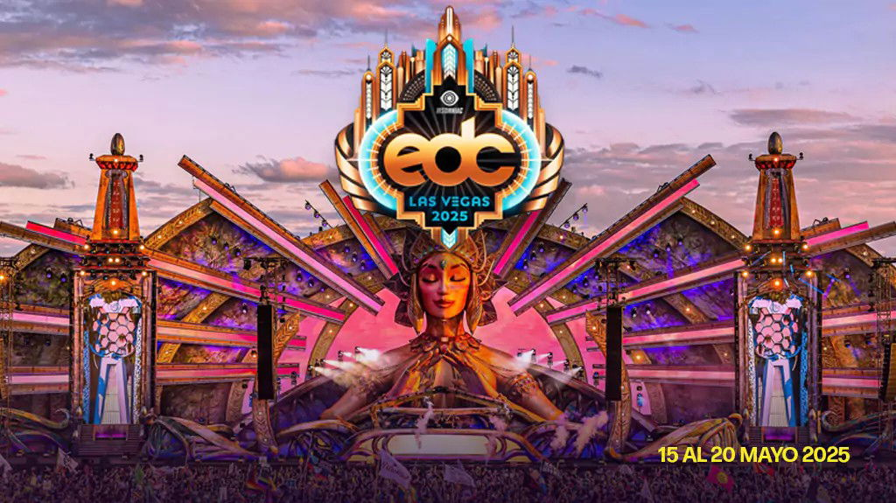

**Solo Terrestre**

#### **I SALIDAS**

DEL 15 AL 20 DE MAYO 2025

#### **I PAISES**

Estados Unidos.

#### **I CIUDADES**

Las Vegas.

#### **I ITINERARIO**

**DÍA 01.    Las Vegas, NV**

Llegada a las Vegas, NV traslados desde Aeropuerto check in en hotel.

**DÍA 02.    Las Vegas, NV**

Shuttle hacia el evento, Entrada a EDC, noche de hospedaje.

**DÍA 03.    Las Vegas, NV**

Shuttle hacia el evento, Entrada a EDC, noche de hospedaje

**DÍA 04.    Las Vegas, NV**

Shuttle hacia el evento, Entrada a EDC, noche de hospedaje.

**DÍA 05.    Las Vegas, NV**

Dia libre, noche de hospedaje.

**DÍA 06.    Las Vegas, NV**

A la hora indicada se realizará check out en hotel, traslado al Aeropuerto.

#### **I TARIFAS**

|  |  |  |  |  |
| --- | --- | --- | --- | --- |
| **CATEGORÍA** | **HOTEL** | **DBL** | **TPL** | **CPL** |
| 4* | Planet Hollywood Las Vegas o similar | $1,199USD | $1,399USD | $1,199USD |

#### **I HOTELES**

**Precios vigentes hasta el 08/05/2025**

#### **I EL VIAJE INCLUYE**

● Hotel Planet Hollywood Las Vegas o similar - Habitacion Doble / Resort fee a pagar en destino

● Transportación Privada Aeropuerto - Hotel - Aeropuerto

● ELECTRIC DAISY CARNIVAL Las Vegas Motor Speedway Greet 3 dias de Admisión General

● Shuttle para los tres días (disponibilidad limitada)

#### **I EL VIAJE NO INCLUYE**

● Vuelos

#### **I NOTAS**

No incluye Aereos.

**POLÍTICAS DE CONTRATACIÓN Y CANCELACIÓN**

<https://cdn.mtmedia25.com/contratos/02-bloqueos-mega-travel-operadora.pdf>

**Precios indicados en USD, pagaderos en Moneda Nacional al tipo de cambio del día.**

**Los precios indicados en este sitio web, son de carácter informativo y deben ser confirmados para realizar su reservación ya que están sujetos a modificaciones sin previo aviso.**

#### **VISA**

**ESTADOS UNIDOS DE AMÉRICA:El trámite de la VISA AMERICANA se realiza estrictamente de manera personal.**No existe autorización de ninguna índole para la intermediación en la presentación de una solicitud de visa a través de un tercero o con un representante.Esta condición aplica para Mega Travel y en general para cualquier agencia de viajes.Para mayor información acerca del trámite de visa americana puede consultarla directamente en el portal de internet de la Embajada en México de los Estados Unidos de América:<https://mx.usembassy.gov/es/visas-es/>

**REQUISITOS PARA INGRESAR A ESTADOS UNIDOS**

1. Pasaporte deberá contar con al menos 6 meses de vigencia posteriores a la fecha de regreso.
2. Visa americana vigente

Por disposición oficial de las autoridades estadounidenses ya no necesario presentar el esquema de vacunación completa ni la carta jurada para ingresar al país.